KẾ HOẠCH BÀI DẠY MÔN MĨ THUẬT LỚP 5
Tuần 19
Từ ngày 13/1/2025 đến ngày 17/1/2025
Thứ/ Ngày | Buổi | Tiết | Lớp | Tên bài học
Hai (13/1/2025) | Chiều | 4 | 5A | CHỦ ĐỀ 5: ĐẠI DƯƠNG XANH  BÀI 9: SINH VẬT BIỂN  ( 2 tiết )  TIẾT 1
Ba  (14/1/2025) | Chiều | 3 | 5D
Ba  (14/1/2025) | Chiều | 4 | 5Đ
Năm (16/1/2025) | Chiều | 1 | 5B
Năm (16/1/2025) | Chiều | 2 | 5C

CHỦ ĐỀ 5: ĐẠI DƯƠNG XANH
BÀI 9: SINH VẬT BIỂN
( tiết 1)
I. YÊU CẦU CẦN ĐẠT
1. Kiến thức
Sau bài học này, HS sẽ
Nêu được đặc điểm về hình dạng, màu sắc của một số loài sinh vật biển.
Sử dụng được: chấm, nét, màu sắc, đậm nhạt, chất cảm...và vật liệu, chất liệu, hình thức thực hành khác nhau để sáng tạo sản phẩm có hình ảnh chính, hình ảnh phụ.
Trưng bày, giới thiệu và chia sẻ được cảm nhận về sản phẩm của mình, của bạn.
2. Năng lực
Năng lực chung:
Tự chủ và tự học: Biết chuẩn bị đồ dùng, vật liệu để học tập.
Giao tiếp và hợp tác: Biết trao đổi, thảo luận trong quá trình học/ thực hành, trưng bày, nêu tên sản phẩm.
Giải quyết vấn đề và sáng tạo: Biết dùng vật liệu và công cụ, họa phẩm để thực hành tạo nên sản phẩm.
Năng lực riêng:
Quan sát và nhận thức thẩm mĩ: Quan sát các SPMT và nêu đặc điểm của sinh vật biển.
Sáng tạo và ứng dụng thẩm mĩ: Sáng tạo được một SPMT về sinh vật biển từ vật liệu sẵn có.
Phân tích và đánh giá thẩm mĩ: Chia sẻ quá trình lựa chọn, phối hợp vật liệu trong thực hành sáng tạo.
3. Phẩm chất
Chăm chỉ: Chuẩn bị một số vật liệu thông dụng như giấy, bìa, kéo, hồ/keo dán, màu vẽ, bút,,,trong thực hành, sáng tạo.
Nhân ái: Biết đoàn kết, hợp tác làm việc nhóm cùng các bạn.
Trung thực: Bước đầu biết chia sẻ chân thực suy nghĩ của mình qua trao đổi, nhận xét sản phẩm.
II. ĐỒ DÙNG DẠY HỌC
1. Đối với giáo viên
KHBD, SGV.
Hình minh hoạ về sinh vật biển; tranh minh hoạ các bước thực hiện....
Giấy vẽ, bút chì, bút lông, màu vẽ....
2. Đối với học sinh
SGK, VBT (nếu có).
Giấy vẽ, bút chì, bút lông, màu vẽ...
III. CÁC HOẠT ĐỘNG DẠY HỌC
TG | Hoạt động của giáo viên | Hoạt động của học sinh
2’  17’  14’  2’ | 1. Hoạt động mở đầu:  - Gv kiểm tra ddht của học sinh  - Dẫn dắt vào bài  - Hoạt động hình thành kiến thức mới  * Quan sát nhận biết  - GV yêu cầu HS quan sát hình ảnh trong SGK tr.44, thảo luận nhóm đôi và trả lời các câu hỏi:  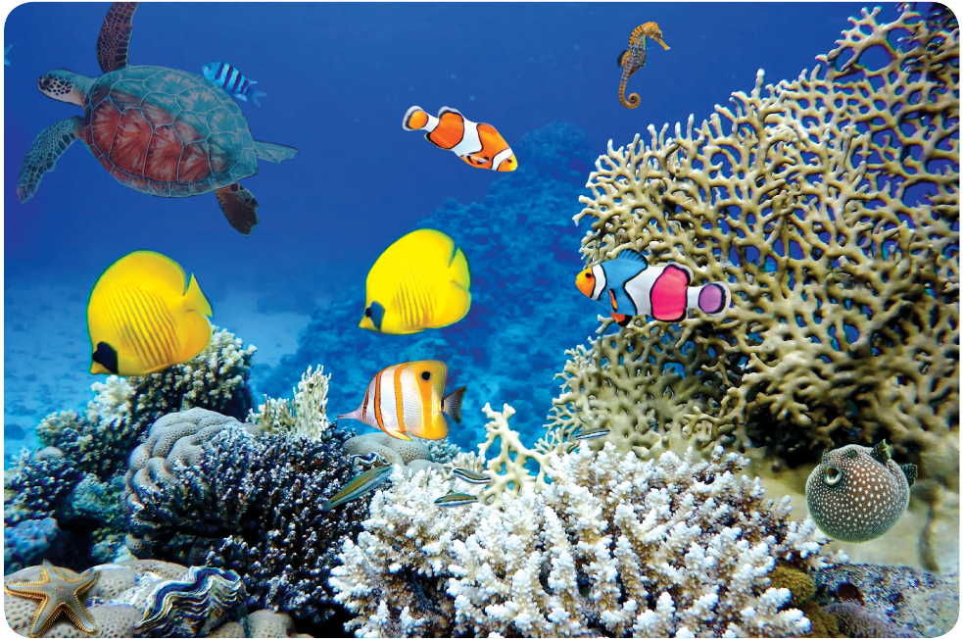  + Trong hình có những loài sinh vật nào?  + Đặc điểm nổi bật về hình dạng, màu sắc của loài vật mà em thích.  + Em cảm nhận sinh vật biển nào có bề mặt và chi tiết trơn nhẵn hoặc gồ ghề.  - GV mời một số HS trả lời. HS khác lắng nghe, nhận xét, bổ sung ý kiến (nếu có).  - GV nhận xét, chốt kiến thức:  + Trong hình có các loài sinh vật: san hô, rùa biển, các loài cá biển, sao biển, cá ngựa…  + Em thích nhất là chú sao biển. Chú có hình dạng giống như một ngôi sao năm cánh màu xám với viền màu vàng xung quanh.  + Sinh vật san hô, cá ngựa, rùa, cá nóc, sao biển có bề mặt gồ ghề; những chú cá còn lại có bề mặt trơn nhẵn.  - GV sưu tầm một số hình ảnh về các sinh vật biển: | - Hs làm theo yêu cầu  - Hs lắng nghe  - Hs quan sát và thảo luận trả lời câu hỏi  - Hs trả lời  - Hs quan sát  - Hs trả lời  - Hs lắng nghe  - Hs thực hành theo nhóm 4  - Các nhóm trưng bày và chia sẻ  - Hs lắng nghe
  - GV tiếp tục yêu cầu HS thảo luận theo nhóm đôi
  Em hãy quan sát bức tranh, sản phẩm dưới đây và cho biết hình ảnh nào là chính, hình ảnh nào là phụ?
  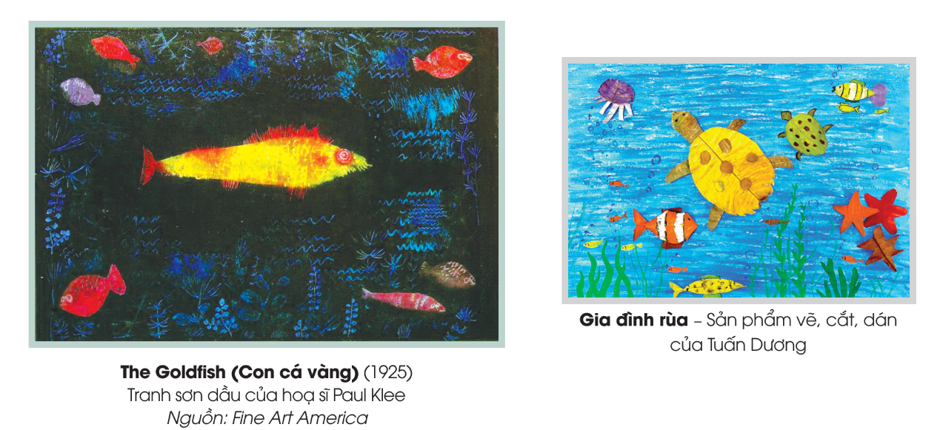
  - GV mời một số HS trả lời. HS khác lắng nghe, nhận xét, bổ sung ý kiến (nếu có).
  - GV nhận xét, chốt kiến thức:
  - GV kết luận: Mỗi loài sinh vật biển đều có đặc điểm về hình dạng, màu sắc và chi tiết khác nhau.
  * Cách tiến hành
  - GV yêu cầu HS quan sát cách thực hành tạo sản phẩm đề tài sinh vật biển trong SGK tr.45 - 46 và trả lời các câu hỏi:
  + Vật liệu, chất liệu tạo sản phẩm.
  + Hình ảnh chính, hình ảnh phụ trên sản phẩm.
  + Sự khác nhau về màu sắc của hình ảnh chính, hình ảnh phụ, nền.
  + Nêu các bước tạo sản phẩm.
  3. Hoạt động luyện tập thực hành
  - Gv cho hs xem một số con vật sống dưới biển
  - Cho hs thực hành nhóm 4
  - Hs thực hành - Gv quan sát và theo dõi hướng dẫn những nhóm còn kém
  * Trưng bày nhận xét
  - Gv cho các nhóm trưng bày sản phẩm và nhận xét chia sẻ
  - Gv nhận xét chung
  4. Hoạt động củng cố và nối tiếp
  - Gv nhận xét tiết học
  GV hướng dẫn hs quan sát, tìm hiểu một số tác phẩm mĩ thuật 5
  - Hướng dẫn HS chuẩn bị học bài 9 tiết 2
IV. ĐIỀU CHỈNH SAU BÀI DẠY
............................................................................................................................................................................................................................................

